Chocolate Cookies – American Style – knackige Schale, weicher Kern
Ein Kochlöffel, ein Topf und ein paar Zutaten… das ist der „american way of baking“. Das ist so gar nicht das, was wir in unseren Breitengraden vom Backen, mal abgesehen von einem Becherkuchenrezept, gewohnt sind. Vielleicht sollten wir manchmal umdenken.
Butter, Zucker, Mehl, Eier und reichlich Schokolade… mehr braucht es nicht für original amerikanische Chocolate Cookies. Außen richtig knackig, innen weich und so richtig „chewy“, wie man sich das so wünsch von einem Cookie.
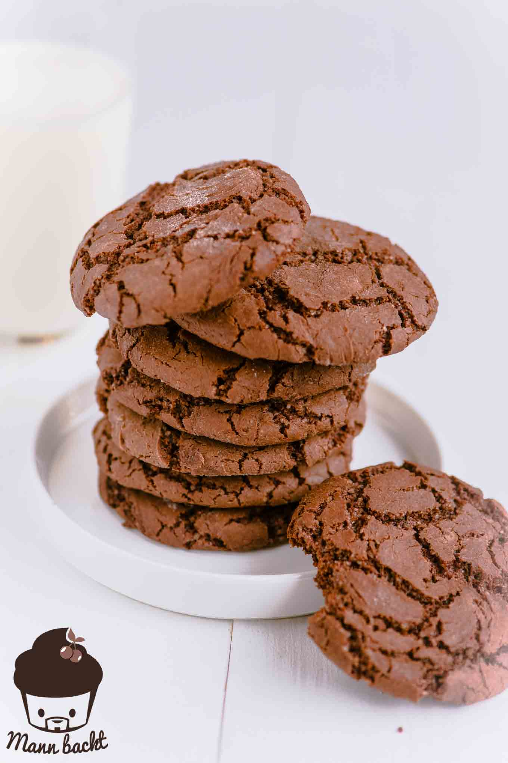
Und das Beste? Diese Cookies lassen sich nach Belieben mit richtig verrückten Sachen, wie Karamellbonbons, Nutella®, Nüssen, Schokodrops oder was euch sonst noch in den Sinn kommt füllen und verfeinern. Arbeitszeit? 10 Minuten. Backzeit? 10 Minuten. Geschmack? Eine glatte 10 von 10… noch Fragen?

Zubereitung der Chocolate Cookies
120 g Butter
350 g brauner Zucker
2 Eier
60 g Kakao
1 gestr. TL Backpulver
260 g Mehl
1 Prise Salz
100g backstabile Schokodrops
- Gebt die Butter in einen Topf und lasst sie bei mittlerer Hitze schmelzen.
- Nehmt den Herd vom Topf, gebt den Zucker dazu und verrührt alles mit einem Kochlöffel. Der Zucker muss sich nicht komplett aufgelöst haben.
- Gebt die Eier dazu und verrührt alles. Dann die restlichen Zutaten und fleißig rühren bis ein schön stabiler Teig entstanden ist.
- Gebt zuletzt die Schokodrops dazu und rührt sie unter.
- Heizt nun das Backrohr auf 180°C Ober-/Unterhitze vor und formt aus dem Teig etwa 3 bis 4 cm große Kugeln. Legt diese auf ein mit Backpapier ausgelegtes Backblech und drückt sie leicht flach. Falls der Teig zu weich ist, ist vermutlich die Butter noch zu warm… einfach den Teig 15 Minuten auskühlen lassen
- An diese Stelle könnt ihr noch Zutaten nach Wahl in die Mitte füllen. Dazu braucht ihr nur die Bälle mit Nutella®, Nüssen, Schokodrops oder was euch sonst noch in den Sinn kommt füllen und gut verschließen.
- Dann ab mit den Cookies ins Rohr 8-10 Minuten reichen. Die Kekse sind in diesem Moment noch sehr weich wenn ihr sie berührt. Keine Angst, das muss so sein. Sie härten noch deutlich nach wenn sie auskühlen, werden aber fest genug um so richtig knackig außen und chewy innen zu sein. Also NICHT länger backen.
- Also nach 8-10 Minuten raus aus dem Rohr, leicht auskühlen lassen und genießen
- Fertig!
Wie ihr sehr geht es kaum einfacher, und definitiv auch kaum leckerer. Also absolut „nachbackenswert“. Ich bin sehr gespannt, wie euch die Chocolate Cookies schmecken. Lasst es mich wissen, die Kommentarfunktion freut sich über jedes Feedback … und ich natürlich auch.
Liebe Grüßender backende Mann
https://www.mannbackt.de/2016/01/10/chocolate-cookies-american-style-what-else-4117/

